Министерство науки и высшего образования Российской Федерации

НАЦИОНАЛЬНЫЙ ИССЛЕДОВАТЕЛЬСКИЙ

ТОМСКИЙ ГОСУДАРСТВЕННЫЙ УНИВЕРСИТЕТ (НИ ТГУ)

Институт прикладной математики и компьютерных наук

ОТЧЁТ ПО ЛАБОРАТОРНОЙ РАБОТЕ №7

по дисциплине «Системы управления базами данных»

Выполнил:

студент группы 932323

Пронин Л.С.

Проверил:

Преподаватель

Мокина Е. Е.

Томск – 2025

**Задание 1. Возвратите отделы и среднюю зарплату для каждого отдела, где средняя зарплата для отдела меньше, чем средняя зарплата для всех сотрудников.**

SELECT department_name, ROUND(AVG(salary)) as avg_salary

FROM employees e

JOIN departments d on d.department_id = e.department_id

GROUP BY d.department_id

HAVING AVG(salary) < (SELECT AVG(salary) FROM employees)

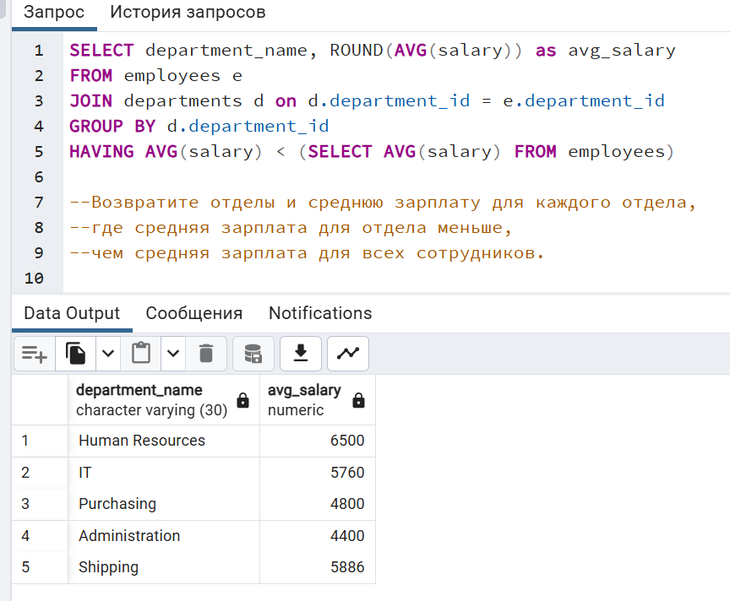

**Задание 2. Вернуть имена, наименование отдела для сотрудников, получающих ту же зарплату, что и «Alexander»**

SELECT e.first_name, e.last_name, department_name

FROM employees e

JOIN departments d on d.department_id = e.department_id

WHERE e.salary IN (SELECT salary

FROM employees

WHERE first_name = 'Alexander')

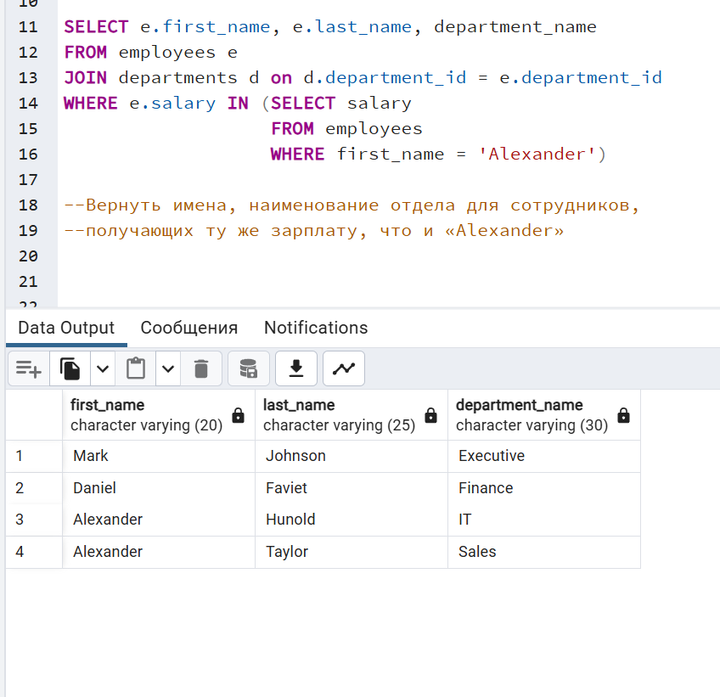

**Задание 3. Вывести id сотрудника, его имя, фамилию, должность, зарплата, максимальная зарплата по его должности, а также разница между максимальной зарплатой по его должности и зарплатой этого сотрудника, при условии, что эта не равна разница равна нулю.**

SELECT e.employee_id, e.first_name, e.last_name, j.job_title, e.salary,

j.max_salary, j.max_salary - e.salary as max_not_salary

FROM employees e

JOIN jobs j on e.job_id = j.job_id

WHERE j.max_salary - e.salary != 0

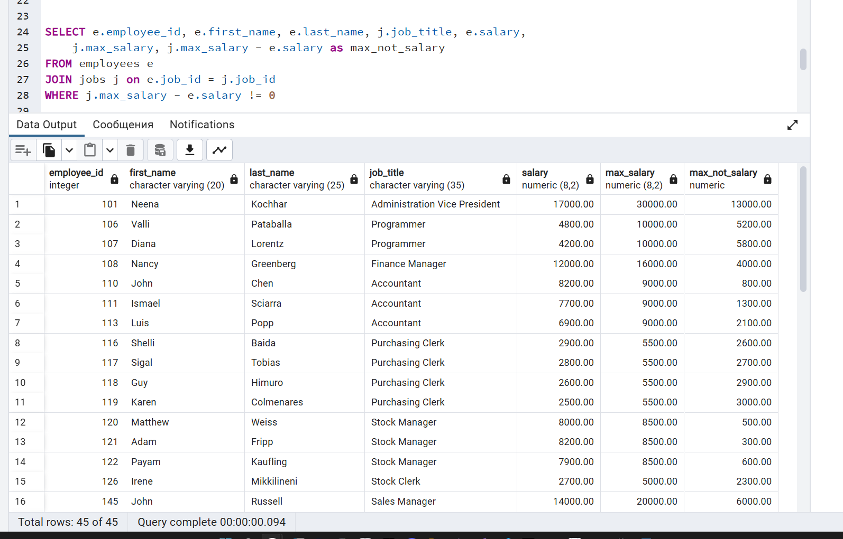

**Задание 4. Вывести сотрудников, у которых стаж работы больше среднего стажа в их из отделе.**

SELECT e.employee_id, e.first_name, e.last_name, hire_date

FROM employees e

WHERE EXTRACT(YEAR FROM AGE(current_date, hire_date)) >

(SELECT AVG(EXTRACT(YEAR FROM AGE(current_date, hire_date)))

FROM employees e

WHERE department_id = e.department_id)

ORDER by employee_id

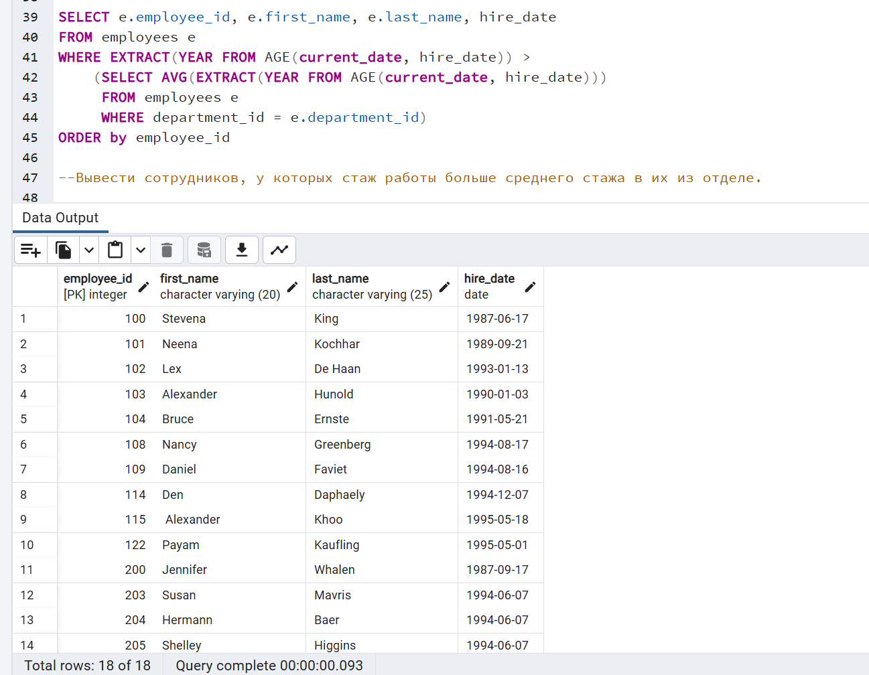

**Задание 5. Все имя и фамилию менеджера в одном столбце, суммарную плату его подчиненных. Отсортировать по убыванию средней заработной платы. Реализовать 2 способами, один из которых с помощью коррелированного подзапроса, второй нет.**

SELECT e.first_name, e.last_name, ROUND(sum_id.sum_salary)

FROM employees e

JOIN (SELECT manager_id, SUM(salary) as sum_salary

FROM employees

WHERE manager_id is NOT NULL

GROUP BY manager_id) sum_id on sum_id.manager_id = e.manager_id

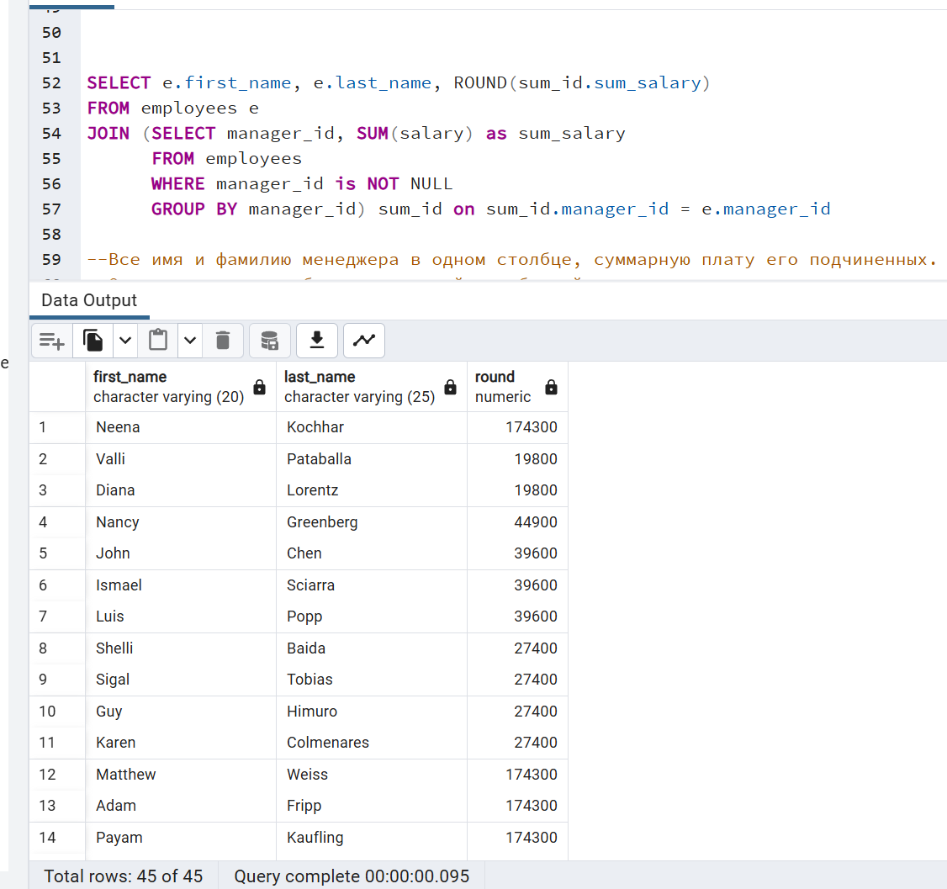

**Задание 6. Придумать запрос с многостолбцовым подзапросом.**

SELECT first_name, last_name, job_id, department_id, salary

FROM employees

WHERE (job_id, department_id) in (SELECT job_id, department_id

FROM employees

WHERE salary > (SELECT MIN(salary)

FROM employees))

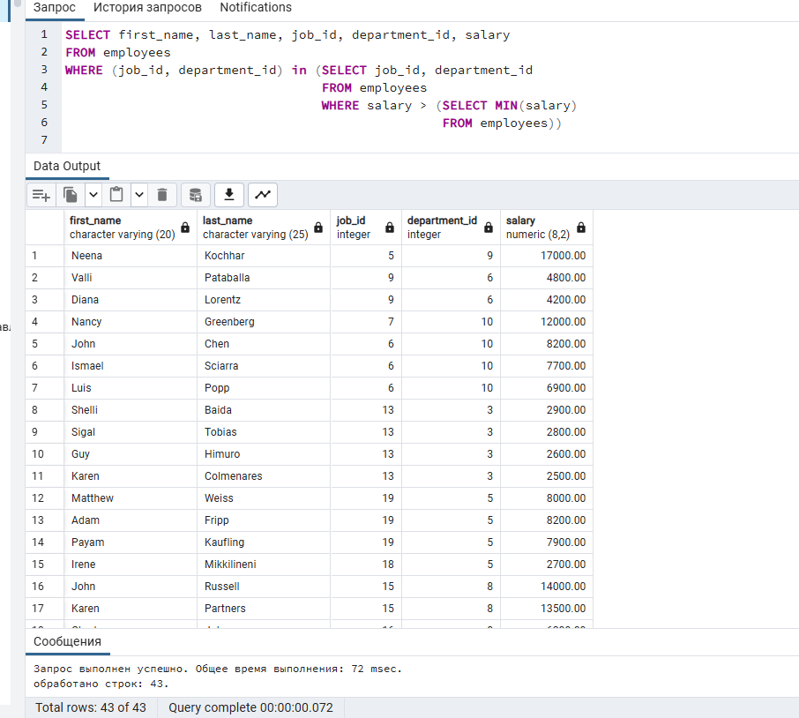

**Защита: В одном столбце вывести все города и через запятую все департаменты в которых средняя зарплата меньше зарплаты по этому городу**

(исправить надо)

SELECT l.city || ' - ' || STRING_AGG(DISTINCT jdepart.department_name, ', ') as res, ROUND(AVG(e.salary)) as avg_salary

FROM employees e

JOIN (SELECT d.location_id, d.department_name, d.department_id, ROUND(AVG(e.salary)) as avg_depart_salary

FROM employees e

JOIN departments d on e.department_id = d.department_id

GROUP BY d.location_id, d.department_name, d.department_id) jdepart on jdepart.department_id = e.department_id

JOIN locations l on jdepart.location_id = l.location_id

GROUP BY l.city